Le costockage est une activité en plein essor en France
6 novembre 2021

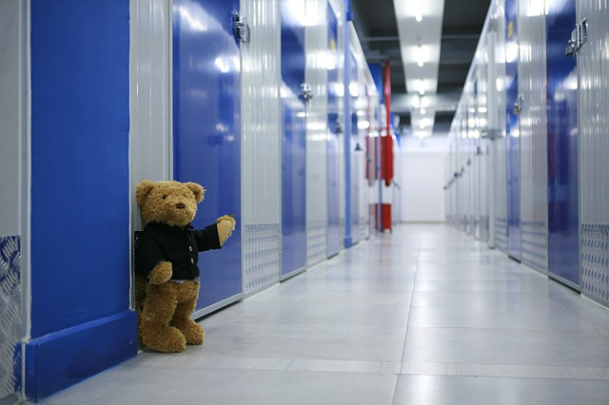
Le costockage est un concept de plus en plus utilisé en France. En effet, contrairement au box de stockage ordinaire, il comporte plusieurs avantages pour le propriétaire et pour le locataire.
Partout en France, nous manquons d’espace et en plus, nous avons tendance à conserver et à entasser. Se pose alors la question de savoir comment stocker les affaires qu’on n’utilise pas quotidiennement, mais que nous voulons toujours garder ?
Des solutions existent : les centres de self stockage gérés par des professionnels qui louent des centaines de boxes individuels et le costockage entre particuliers via Internet.
L’idée de ce nouveau bon plan, faisant partie de l’économie collaborative, est simple : faciliter la location d’espaces inutilisés entre particuliers. C’est, tout simplement, le même principe que le covoiturage.

Si les propriétaires publient leurs offres sur la page dédiée au costockage de HOMEBOX, les consommateurs pourront ensuite lancer leurs recherches en sélectionnant la taille de l’espace et la zone géographique. Une fois trouvé ce que vous cherchez, vous pouvez contacter l’annonceur et négocier votre contrat. À cet effet, il est conseillé de recourir à une assurance garantissant la sécurité de vos biens.

Une relation gagnant-gagnant
Tout d’abord, il faut que le costockage requière une relation de confiance mutuelle entre les deux parties. le locataire et le propriétaire doivent pouvoir compter l’un sur l’autre pour tenir leurs engagements respectifs.
Cette formule flexible, permet aux locataires de trouver des espaces dont les loyers sont 30 % à 60 % moins chers, tandis que les propriétaires peuvent rentabiliser leurs surfaces inutilisées et arrondir leurs fins de mois.

Les avantages du costockage

-Faire des économies

-Adapté aux besoins de chacun

-Localisation
Les centres de self stockage conventionnels sont majoritairement situés loin du centre-ville et difficilement accessibles. Grâce au costockage, vous pouvez louer un garde-meuble près de chez vous, ce qui vous épargnera des frais de transport additionnels.

-Flexibilité
Les contrats de location de garde-meubles sont soumis à une réglementation stricte, qui implique des frais à chaque fois qu’il y a une modification. Lorsque vous stockez chez un particulier, vous pouvez opter pour un contrat dont les termes sont façonnés selon vos besoins, tout en payant une somme abordable.
https://www.monde-economique.ch/le-costockage-est-une-activite-en-plein-essor-en-france/

